餐后环节的自主活动个案连续追踪表
观察时间：12月
观察地点：教室
观察对象：全班孩子，一次观察一个组
幼儿年龄：4周岁
观察目的：了解该幼儿在餐后环节中出现的活动
观察内容：记录包括餐中、餐后整理、餐后游戏在内的所有活动类型
观察者：何颖
观察方法：检核表法
背景介绍：
鉴于中班幼儿在自主进餐结束环节存在的问题，我们开展了微课题《中班幼儿餐后环节的自我服务研究》，对幼儿的观察是研究的前提，遵循从个体到全体的原则，随机选取第一组1名男孩和一名女孩进行个体观察。10月下旬已完成对女孩的观察记录，11月完成对男孩的观察记录。综合上两月的连续观察，12月全体观察表设计如下，由于幼儿进餐时只有一位老师在场，需要兼顾幼儿的进餐，因此观察分小组为单位进行。
事项  姓名 | 自主进餐 |  | 送碗勺 |  | 检查桌面 |  | 漱口 |  | 擦嘴 |  | 餐后活动 | 备注
事项  姓名 | 主动 | 提醒 | 主动 | 提醒 | 主动 | 提醒 | 主动 | 提醒 | 主动 | 提醒 | 餐后活动 | 备注
轩轩 | √ |  | √ |  | √ |  | √ |  | √ |  | 魔尺
芯源 | √ |  | √ |  |  | √ |  | √ |  | √ | 魔尺
婷婷 | √ |  | √ |  | 无残留，不确定有无检查 |  |  | √ | √ |  | 魔尺
可可 | √ |  | √ |  |  | √ |  | √ | √ |  |  | 吃到收尾

事项  姓名 | 自主进餐 |  | 送碗勺 |  | 检查桌面 |  | 漱口 |  | 擦嘴 |  | 餐后活动 | 备注
事项  姓名 | 主动 | 提醒 | 主动 | 提醒 | 主动 | 提醒 | 主动 | 提醒 | 主动 | 提醒
小语 | √ |  | √ |  | √ |  | √ |  | √ |  | 看书
扬扬 | √ |  | √ |  | √ |  | √ |  | √ |  | 魔尺
杰杰 | √ |  | √ |  | 无残留，不确定有无检查 |  |  | √ |  | √ | 魔尺
牛牛 | √ |  | √ |  |  | √ |  | √ | √ |  | 魔尺
欣悦 | √ |  | √ |  | √ |  | √ |  | √ |  | 魔尺

反思：
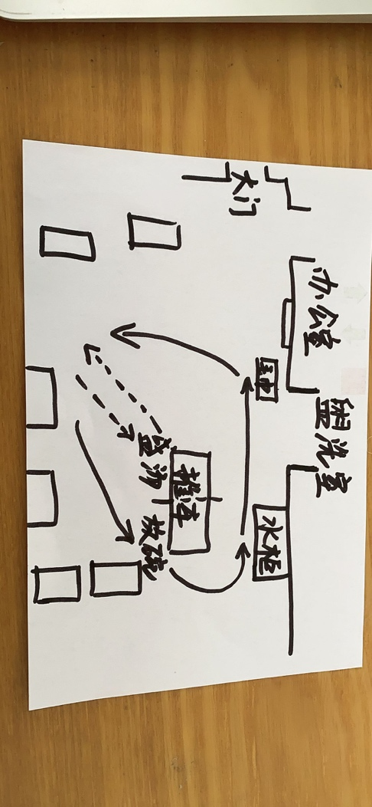
两组观察后发现自主进餐、送碗勺的情况非常好，检查桌面、漱口、擦嘴的情况不理想，尤其是漱口，9人当中只有4人主动擦嘴巴。观察者在接下来的几天停止对小组的观察，仔细思考为什么孩子主动去完成漱口、擦嘴巴的较少，而听到提醒后就立刻去了呢。这说明幼儿是愿意漱口、擦嘴巴，只是幼儿年龄的特点忘记完成这些事情，那是不是有些显性的提示可以帮助他们一气呵成地完成这些餐后事件呢？观察者观察教室以及孩子们餐后的行动后思考：是不是可以改变餐后的行走路线呢？于是与幼儿一起讨论，设计出以下行走路径：

这一路径将餐车靠近水柜和毛巾，孩子送了碗勺直接拿水杯漱口，再往前拿毛巾擦嘴，然后回到位置检查桌面，最后搬椅子到中间。
改变行走路径后，过了一周孩子们适应行走路径后观察如下：
事项  姓名 | 自主进餐 |  | 送碗勺 |  | 检查桌面 |  | 漱口 |  | 擦嘴 |  | 餐后活动 | 备注
事项  姓名 | 主动 | 提醒 | 主动 | 提醒 | 主动 | 提醒 | 主动 | 提醒 | 主动 | 提醒
轩轩 | √ |  | √ |  | √ |  | √ |  | √ |  | 魔尺
芯源 | √ |  | √ |  |  | √ |  | √ |  | √ | 魔尺 | 路径走错
婷婷 | √ |  | √ |  | √ |  | √ |  | √ |  | 魔尺
可可 | √ |  | √ |  | √ |  | √ |  | √ |  | 看书

事项  姓名 | 自主进餐 |  | 送碗勺 |  | 检查桌面 |  | 漱口 |  | 擦嘴 |  | 餐后活动 | 备注
事项  姓名 | 主动 | 提醒 | 主动 | 提醒 | 主动 | 提醒 | 主动 | 提醒 | 主动 | 提醒
小语 | √ |  | √ |  | √ |  | √ |  | √ |  | 看书
扬扬 | √ |  | √ |  | √ |  | √ |  | √ |  | 魔尺
杰杰 | √ |  | √ |  | √ |  | √ |  | √ |  | 魔尺
牛牛 | √ |  | √ |  |  | √ | √ |  | √ |  | 魔尺
欣悦 | √ |  | √ |  | √ |  | √ |  | √ |  | 看书

事项  姓名 | 自主进餐 |  | 送碗勺 |  | 检查桌面 |  | 漱口 |  | 擦嘴 |  | 餐后活动 | 备注
事项  姓名 | 主动 | 提醒 | 主动 | 提醒 | 主动 | 提醒 | 主动 | 提醒 | 主动 | 提醒
熙熙 | √ |  | √ |  | √ |  |  | √ |  | √ | 魔尺 | 放下碗去了厕所后直接回饭桌
睿睿 | √ |  | √ |  | √ |  | √ |  | √ |  | 魔尺
金宇 |  |  |  |  |  |  |  |  |  |  |  | 缺勤
宇辰 | √ |  | √ |  |  | √ | √ |  | √ |  | 看书

事项  姓名 | 自主进餐 |  | 送碗勺 |  | 检查桌面 |  | 漱口 |  | 擦嘴 |  | 餐后活动 | 备注
事项  姓名 | 主动 | 提醒 | 主动 | 提醒 | 主动 | 提醒 | 主动 | 提醒 | 主动 | 提醒
念念 | √ |  | √ |  | √ |  | √ |  | √ |  | 看书
弘弘 | √ |  | √ |  | √ |  | √ |  | √ |  | 魔尺
悦悦 | √ |  | √ |  |  | √ | √ |  |  | √ | 魔尺
书尚 |  |  |  |  |  |  |  |  |  |  |  | 缺勤
钰婷 | √ |  | √ |  | √ |  | √ |  | √ |  | 看书

事项  姓名 | 自主进餐 |  | 送碗勺 |  | 检查桌面 |  | 漱口 |  | 擦嘴 |  | 餐后活动 | 备注
事项  姓名 | 主动 | 提醒 | 主动 | 提醒 | 主动 | 提醒 | 主动 | 提醒 | 主动 | 提醒
瑶瑶 | √ |  | √ |  | √ |  | √ |  | √ |  | 看书
芸芸 | √ |  | √ |  | √ |  | √ |  | √ |  | 魔尺
墨墨 | √ |  | √ |  |  | √ |  | √ |  | √ | 聊天
轩诚 |  |  |  |  |  |  |  |  |  |  | 聊天
俊辰 | √ |  | √ |  | √ |  | √ |  | √ |  |  | 缺勤

事项  姓名 | 自主进餐 |  | 送碗勺 |  | 检查桌面 |  | 漱口 |  | 擦嘴 |  | 餐后活动 | 备注
事项  姓名 | 主动 | 提醒 | 主动 | 提醒 | 主动 | 提醒 | 主动 | 提醒 | 主动 | 提醒
璟睿 | √ |  | √ |  | √ |  | √ |  | √ |  | 魔尺
韩韩 | √ |  | √ |  | √ |  | √ |  | √ |  | 魔尺
绮绮 | √ |  | √ |  | √ |  | √ |  | √ |  | 聊天
宁宁 | √ |  | √ |  |  | √ | √ |  | √ |  |  | 吃到收尾
桐桐 | √ |  | √ |  |  | √ | √ |  | √ |  | 聊天

事项  姓名 | 自主进餐 |  | 送碗勺 |  | 检查桌面 |  | 漱口 |  | 擦嘴 |  | 餐后活动 | 备注
事项  姓名 | 主动 | 提醒 | 主动 | 提醒 | 主动 | 提醒 | 主动 | 提醒 | 主动 | 提醒
航航 | √ |  | √ |  | √ |  |  | √ |  | √ | 魔尺
米娜 | √ |  | √ |  | √ |  | √ |  | √ |  | 魔尺
飞龙 | √ |  | √ |  |  | √ | √ |  |  | √ | 魔尺
宁宁 |  |  |  |  |  | √ | √ |  | √ |  | 魔尺

据调整路径后观察记录统计：
事项  姓名 | 自主进餐 |  | 送碗勺 |  | 检查桌面 |  | 漱口 |  | 擦嘴 |  | 餐后活动
事项  姓名 | 主动 | 提醒 | 主动 | 提醒 | 主动 | 提醒 | 主动 | 提醒 | 主动 | 提醒
百分比 | 100% |  | 100% |  | 70% | 30% | 87% | 13% | 80% | 20%
备注：共33人，3人缺勤，以30人计算。
分析：
1、根据统计百分比看，自主进餐、送碗勺幼儿主动完成的非常好，漱口、擦嘴的占比明显提高，其中有两名幼儿未主动完成漱口、擦嘴可能是由于没有按照规划路径行走或者全程走完路径。
2、检查桌面的习惯还需继续提升。
跟进支持：
1、继续关注幼儿的行走路径，逐步形成自然而然的良好卫生习惯。
2、可以邀请先吃完的小朋友做指路员，提示幼儿的行走路线。
3、桌面卫生在幼儿进餐时用儿歌的形式提醒幼儿保持桌面干净。
4、继续与幼儿讨论形成检查桌面的方法。

